OR-III.271.2.1.2023 Gorlice, 30.01.2023 r.

do wszystkich Wykonawców

dotyczy: Wyjaśnienia treści Specyfikacji Warunków Zamówienia (SWZ) oraz zmiana treści SWZ w postępowaniu o zamówienie publiczne prowadzonym w trybie podstawowym na modernizację bazy sportowo – rekreacyjnej Miasta Gorlice w celu poprawy jakości życia mieszkańców i zrównoważonego rozwoju miasta w trybie zaprojektuj i wybuduj.

- Zapytania Wykonawców i wyjaśnienia Zamawiającego

Pytanie 1:
Zamawiający podaje w SWZ następujące wymagania w zakresie doświadczenia wykonawcy dla części 2:
„co najmniej jedną robotę budowlaną, której zakres obejmował lub która polegała na budowie lub przebudowie boiska sportowego, lub innego obiektu o nawierzchni poliuretanowej w ilości min. 2 500 m2”
W celu zwiększenia konkurencji wnosimy o zmianę tego wymogu na:
„co najmniej jedną robotę budowlaną, której zakres obejmował lub która polegała na budowie lub przebudowie boiska sportowego, lub innego obiektu o nawierzchni poliuretanowej w ilości min. 2 000 m2”
Odpowiedź 1 :
Zamawiający nie wyraża zgody na zmianę treści SWZ w zakresie doświadczenia.

Pytanie 2 :
W załączniku nr 13 do zadania nr 3 zamawiający wskazał remont wszystkich warstwa dachu. Nie wskazano jednak w PFU warstwy mającej na celu absorbcje dźwięku. Z uwagi na fakt, iż obowiązuje norma PN-B-02151-4:2015-06, która nakazuje wykonanie projektu zgodnie z przepisami odnoszącymi się do akustyki budowlanej ochrona przed hałasem w budynkach część 4”, według której należy zaprojektować ochronę pomieszczeń przed hałasem pogłosowym (par. 323 ust. 2) oraz zapewnić dobre warunki akustycznych (par. 326 ust. 5), proszę o informację czy zamawiający rezygnuje z wykończenia sufitu z materiałów akustycznych o współczynniku pochłaniania (absorpcji) dźwięku αw=1? Trzeba zaznaczyć, że w przypadku pozwolenia na budowę normy zarówno pożarowe jak również akustyczne są obowiązujące dla tego zadania.

Odpowiedź 2:
Projekt należy wykonać zgodnie z obowiązującymi przepisami, polskimi normami, zgodnie z zasadami sztuki budowlanej i współczesną wiedzy technicznej oraz z uwzględnieniem charakteru obiektu będącego przedmiotu remontu.

Pytanie 3:
Zamawiający stawia warunek, aby oferowana nawierzchnia do zastosowania na przedmiotowym obiekcie posiadała certyfikat IAAF Class 1.
Po pierwsze należy podnieść, że Certyfikat WA dla obiektu Class 1 dotyczy całego kompleksu (obiektu) nie dotyczy nawierzchni i absolutnie nie gwarantuje jakości nawierzchni a jedynie dopuszcza obiekt do rozgrywek międzynarodowych. W certyfikacie IAAF Claas 1 nie ma wyszczególnionych parametrów i nie ma raportu z badań który potwierdza jakiekolwiek parametry.
Certyfikat WA Class1 ocenia cały obiekt a nie nawierzchnię.
Po drugie, trzeba zaznaczyć że nawierzchnia PU w systemie sandwich nie występuje na żadnym polskim obiekcie z Certyfikatem WA Class 1.
Po trzecie rzeczony obiekt nie ma żadnej kategorii mistrzowskiej/olimpijskiej a wymogi jak na stadion lekkoatletyczny kategorii min IIIA. PZLA w swoich wytycznych odnośnie nawierzchni sugeruje wymóg certyfikatu WA class 1 wyłącznie przy pełnowymiarowych obiektach min, kategorii IIIA.
Wobec tego w jakim celu Zamawiający żąda od polskiego wykonawcy certyfikatu uzyskanego przez wykonawcę zagranicznego np. w Turcji, Izraelu, Kanadzie, Cyprze, Maroku, Nigerii, Australii czy Chorwacji. Jaki to ma sens i w czyim interesie takie żądanie jest zasadne?
Na polskim rynku są dostępne systemy PU „sandwich” bez Certyfikatu WA Class 1 które zostały pozytywnie ocenione przez PZLA o czym świadczą uzyskane świadectwa, systemy zaakceptowany i rekomendowany przez WA oraz przebadane przez ITB na zgodność z norma PN EN 14877:2014 a obecnie zgodnie z nowymi przepisami o których mowa w art. 5 ust. 1 pkt 1 ustawy z dnia 7 lipca 1994 r. – Prawo budowlane (Dz.U. z 2013 r., poz. 1409, z późn. zm.) prowadzone są badania do Krajowej Oceny Technicznej, która już obowiązuje.
Żaden polski producent ani żaden polski wykonawca nie przyczynili się do uzyskania takiego certyfikatu WA class1 zagranicą. Tym samym Zamawiający żąda od Polskiego wykonawcy aby posługując się pożyczonym certyfikatem poświadczył jakość oferowanej nawierzchni, której ten certyfikat nie dotyczy.
Prosimy o usunięcie wymogu przedłożenia certyfikatu WA Class 1.

Odpowiedź 3:
W odpowiedzi na pytanie Zamawiający rezygnuje z konieczności przedłożenia przez Wykonawcę certyfikatu Class 1
Zamawiający modyfikuje treść zał nr 10 do SWZ „Program Funkcjonalno Użytkowy – budowa bieżni lekkoatletycznej” w zakresie wymaganych dokumentów

Wykreśla się postanowienie o treści: „Wykonawca i producent (dostawca) powinni potwierdzić spełnienie warunków- wymogów Zamawiającego dotyczących parametrów nawierzchni i dołączyć do dokumentacji przetargowej:”

Wykreśla się postanowienie o treści: „Wymagane dokumenty dotyczące nawierzchni
Aprobata ITB lub dokument równoważny wydany przez uprawnioną instytucję potwierdzający parametry nawierzchni,
Atest Higieniczny PZH,
Autoryzacja producenta systemu,
Karta techniczna systemu nawierzchni”

Wymagane dokumenty potwierdzające wymogi Zamawiającego dotyczące nawierzchni które należy przedłożyć przed wbudowaniem:

- Aktualny certyfikat IAAF (Product Certificate) dla oferowanej nawierzchni o wymaganej grubości na bieżnię.
- Aktualny kompletny raport z badania na zgodność z regulacjami IAAF, wydany w celu uzyskania certyfikatu produktowego IAAF, potwierdzający określone i wymagane przez IAAF parametry, oraz raport z badań niezależnego laboratorium potwierdzającego pozostałe parametry.
- Aktualny kompletny raport z badania na zgodność z PN-EN 14877:2014 potwierdzający pozostałe niewyszczególnione powyżej cechy. –
- Atest Higieniczny PZH lub równoważny.
- Kompletny raport z badania na zgodność z ochroną środowiska naturalnego wykonane przez niezależne akredytowane laboratorium potwierdzające wymagane minimalne zawartości metali ciężkich.
- Kartę techniczną nawierzchni poliuretanowej autoryzowaną przez producenta potwierdzającą spełnienie wyspecyfikowanych wymagań technologicznych.
- Autoryzację producenta systemu upoważniająca do instalacji konkretnej nawierzchni poliuretanowej na danym zadaniu wraz z potwierdzeniem udzielenia gwarancji.
- Próbkę oferowanej nawierzchni poliuretanowej wielkości min. 10x10 cm.

Pytanie 4:
Prosimy o potwierdzenie, iż Wykonawca ETAPU II rozbudowy basenu (część 1 postępowania) ma współpracować oraz uzyskać wszelkie zgody Wykonawcy ETAPU I na prowadzenie swoich prac na częściach wykonanych w ETAPIE I ? Prosimy również o wyjaśnienie czy w przypadku braku takiej zgody roszczenia gwarancyjne z ETAPU I przychodzą na Wykonawcę ETAPU II ?

Odpowiedź 4:
Zamawiający wymaga uzgodnienia pomiędzy wykonawcami ETAPU I i ETAPU II sposobu wykonywania przedmiotu umowy w ramach ETAPU II na terenie, na którym wcześniej wykonane zostały roboty w ramach ETAPU I.
W ramach koordynacji współpracy Zamawiający będzie wymagał wydania pisemnych warunków wykonywania prac na terenie, gdzie realizowano część przedmiotu umowy w ramach ETAPU I, w sposób zabezpieczający jakość wykonanych uprzednio prac.
Realizacja przedmiotu umowy w ramach ETAPU II zgodnie z wydanymi warunkami nie powoduje skutków dla wykonawcy ETAPU II, poza wynikającymi z ryzyka.
Naruszenie zasad realizacji zgodnie z warunkami opisanymi powyżej, na terenie przenikania się prac skutkuje przejściem na wykonawcę ETAPU II odpowiedzialności za jakość przedmiotu umowy wykonanego w ramach ETAPU I w zakresie powiązanym z wykonywanymi w ramach ETAPU II pracami.
Do wykonywania zadań przez wykonawcę ETAPU I na terenie realizacji ETAPU II powyższe postanowienia stosuje się analogicznie.

Pytanie 5:

Program funkcjonalno-użytkowy dla budowy bieżni podaje na str. 7 Wymagania dotyczące wykonawcy prac nawierzchniowych:
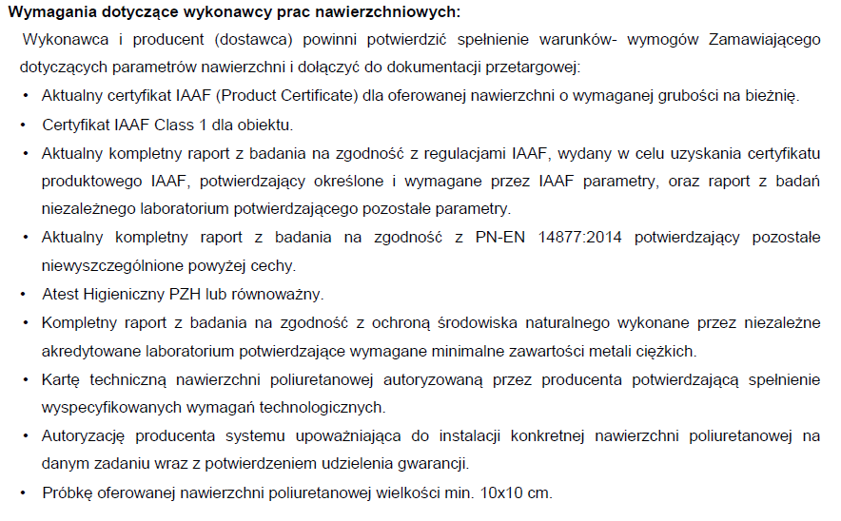
Natomiast na str. 12:
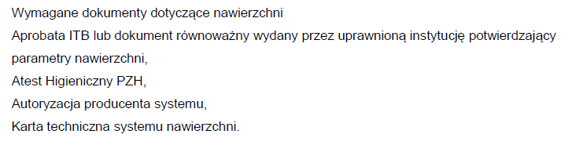

Proszę o wyjaśnienie, jakie dokumenty nawierzchni należy przedłożyć i na jakim etapie.
Odpowiedź 5:
Odpowiedz jak w pytaniu nr 3
Pytanie 6:
Proszę o informację na temat istniejącej nawierzchni bieżni wraz z warstwami podbudowy, celem oszacowania metody oraz kosztów rozbiórki.
Odpowiedź 6:
Zamawiający nie posiada wiedzy jaka jest konstrukcja istniejącej bieżni. Nawierzchnia obecnie jest żużlowa.
Pytanie 7:
Ponieważ PFU przewiduje demontaż oświetlenia z terenu lodowiska oraz jego ponowny montaż przy bieżni proszę o określenie zakresu prac demontażowych oraz materiałów, które należy wykorzystać do ponownego zamontowania przy bieżni.
Odpowiedź 7:
- demontaż 8 słupów z obiektu lodowiska o wysokości 9 m wraz z istniejącymi oprawami.
- posadowienie nowych fundamentów prefabrykowanych pod słupy (8 szt.) na terenie bieżni
- transport słupów (odległość lodowiska od obiektu stadionu w linii prostej ok. 70 m),
-montaż 8 słupów wraz z oprawami na wcześniej wykonanych fundamentach
- podłączenie do nowoprojektowanej sieci kablowej przełożonego oświetlenia
(8 słupów),
Dla oświetlenia należy dodatkowo zaprojektować szafę oświetleniową wyposażoną w licznik zużycia energii i stresowanie oświetleniem)

Pytanie 8:
Proszę o informację czy w zakres prac poza wykonaniem oświetlenia bieżni wchodzi również wykonanie nagłośnienia stadionu, czy tylko wykonanie instalacji pod przyszłe nagłośnienie?
Odpowiedź 8:
Należy tylko zaprojektować i wykonać instalację zasilająca pod przyszłe nagłośnienie (szafa rozdzielcza) do której przyszły użytkownik będzie mógł podłączyć nagłośnienie.

Pytanie 9:
Proszę o informację, czy z zakres prac wchodzi wykonanie nagłośnienia i oświetlenia estrady oraz zasilania punktów gastronomicznych, czy tylko przygotowanie rozdzielni kablowej?
Odpowiedź 9:
Przedmiotem zamówienia jest wykonanie szaf rozdzielczych pod przyszłe wykorzystanie ich w obrębie boisk treningowych, pod imprezy masowe, punkty gastronomiczne ew. do oświetlenia boisk treningowych. W chwili obecnej nie ma w tym rejonie zasilania kablowego. Wobec czego w zakres prac nie wchodzi wykonanie nagłośnienia i oświetlenia estrady lecz przygotowanie rozdzielni kablowej.
Pytanie 10:
Proszę o informacje na temat planowanej wielkości estrady, wielkości imprez, które mają być nagłośniane.
Odpowiedź 10:
Na bocznej płycie boisk treningowych organizowane są imprezy do liczby widzów w granicy maks. 15 000 do 18 000.

Pytanie 11:
Czy będzie potrzebne zwiększenie przydziału mocy dla obiektu?
Odpowiedź 11:
Z posiadanych przez Zamawiającego informacji moc transformatorowa wynosi 630 KvA i ocenia się jako wystarczającą do zasilania projektowanych instalacji pod przyszłe ich wykorzystanie. Przewidywany pobór mocy podczas trwania imprez wynosi 25-30kW dla każdej rozdzielni (2 których założenia zakładały wyposażenie w 6 sztuk gniazd 1 fazowych oraz po 1 sztuce gniazd 3 fazowych z zabezpieczeniami 63A,32A,16A) należy przewidzieć w rozdzielni gniazda na 120 A (min 2 dla rozdzielni estrady, gastronomi i najbardziej oddalonej rozdzielni w stronę rzeki).
Pytanie 12:
Czy Zamawiający może podać budżet przewidywany dla Części 2. Postępowania?

Odpowiedź 12:
Zamawiający nie podaje kwoty jaką dysponuje na 2 część zadania.
Pytanie 13:
Rysunek – „Przykładowy układ dla założeń projektowych bieżni.” Prosimy o podanie planowanej powierzchni nawierzchni poliuretanowej

Odpowiedź 13:
Powierzchnia istniejąca bieżni (o nawierzchni żużlowej) wynosi ok. 4850-4900 m²
Należy zaprojektować zgodnie z wymogami zawartymi w PFU
- bieżnia do biegu na 400 m (6 torowa)
- bieżnia do biegu na 100 m (8 torowa)
- bieżnia do skoku w dal 2 torowa (z dwoma piaskownicami na obu końcach) za bramką od strony gdzie obecnie jest trawnik
- rzutnia do pchnięcia kulą (w miejscu za bramką boiska, gdzie jest obecnie nawierzchnia żużlowa)
- budowa krótkiego odcinka bieżni wraz z rowem z wodą na łuku bieżni, (w sąsiedztwie bieżni do skoku w dal)
Powyższe elementy zaprojektowane winny być zgodnie z wytycznymi przy projektowaniu obiektów lekkoatletycznych, Planowana powierzchnia nawierzchni poliuretanowej może być zbliżona do obecnie istniejącej nawierzchni żużlowej.

Pytanie 14:
„Przykładowy układ dla założeń projektowych bieżni”. Prosimy o informację czy obwódka bieżni w kolorze szarym. Czy to są ciągi piesze, jeżeli tak jakiej maja być szerokości.

Odpowiedź 14:
Rysunek, który jest załącznikiem do PFU jest przykładowym dla rozmieszczenia elementów na istniejącym stadionie. Kolor szary nie jest to ciąg pieszy i nie należy ich projektować.
Pytanie 15:
Budowa rzutni do rzutu młotem. Rysunek „przykładowy układ dla założeń projektowych bieżni”, która rzutnia jest zakładana do rzutu młotem. Czy ma posiadać klatkę treningowa do rzutu młotem, w którym kierunku ma być usytułowany sektor rzutów i na jaką odległość.
Odpowiedź 15:
W odpowiedzi do zapytania zamawiający dołącza poniżej poglądowy rysunek z układem rzutni do pchnięcia kulą i rzutu młotem (rysunek nie przedstawia obiektu Stadionu w Gorlicach lecz jest całkowicie poglądowy).
W ramach opracowania projektu rzutnia do rzutu młotem(dyskiem) ma posiadać klatkę zabezpieczającą (klatkę treningową) . Sektor rzutów w kierunku boiska trawiastego.
Sektor pchnięcia kulą w kierunku równoległym do krótszego boku boiska (jak na przykładowym rysunku)
Sektor rzutów młotem dyskiem – proponowana odległość 50 m
Sektor pchnięcia kulą – proponowana odległość 20 m

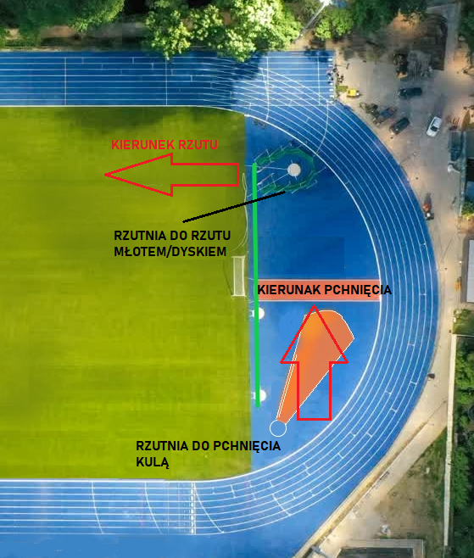

Pytanie 16:
Piłkochwyty zapis w pfu strona nr 6 „wysokość po zamontowaniu w tulejach 6,0m i 4,0m”
Prosimy o informację w której części obiektu projektowanej bieżni mają być montowane piłkochwyty wysokość 4 m

Odpowiedź 16:
Piłkochwyty za bramkami do piłki nożnej o wysokości 6 m w ilości sztuk 2. (Zamawiający rezygnuje z piłkochwytów 4 m)

Pytanie 17:
Rysunek – „Przykładowy układ dla założeń projektowych bieżni.” Czy zeskok , poprzeczka do skoku wzwyż jest przedmiotem zamówienia.

Odpowiedź 17:
Zeskok do skoku wzwyż, w tym wymienione w pytaniu elementy jest przedmiotem Zamówienia.

Pytanie 18:
Bieżnia z rowem z wodą. Prosimy o informację w jakiej odległości znajdują się instalacje do podłączenia rowu z wodą : wodna oraz kanalizacyjna.

Odpowiedź 18:
Rów z wodą przewiduje się zaprojektować w miejscu od strony nawierzchni trawiastej za bramką do piłki nożnej w rejonie bieżni do skoku w dal. W tym rejonie nie ma sieci kanalizacyjnej jak i wodociągowej. Najbliższy punkt sieci kanalizacji i sieci wodociągowej zlokalizowany jest w rejonie budynku szatni tj. ok. 170 m. od rowu z wodą.
Pytanie 19:
Odwodnienie liniowe bieżni lekkoatletycznej. Czy wykonawca ma założyć odwodnienie liniowe na odcinkach prostych a po łukach odwodnienie szczelinowe. Czy na posesji istnieje system kanalizacyjny do którego można się podłączyć.

Odpowiedź 19:
Odwodnienie należy dobrać jako jeden typ/ rodzaj dla całej bieżni. Sugeruje się jako liniowe na odcinkach prostych i łukach. Decyzja o konkretnych rozwiązaniach odwodnieniowych należy do projektanta, który rozstrzygając to zagadnienie powinien opierać się o wyniki badań gruntu/opinię hydrologa lub melioranta.
Na obiekcie istnieje kanalizacja tylko w rejonie budynku szatni. W rejonie boiska piłkarskiego i bieżni nie ma kanalizacji deszczowej/sanitarnej.
Zaprojektować odwodnienie liniowe przeznaczone na obiekty sportowe/bieżnie lekkoatletyczne i boiska piłkarskie.

Pytanie 20:
Zbiornik wodny , z jakiego materiału ma być zbiornik wodny żelbetowy czy pcv , prosimy o wskazanie lokalizacji na terenie obiektu, w którym narożniku boiska piłki nożnej mają być wyprowadzone podejścia do nawodnienia boiska

Odpowiedź 20:
Zbiornik wodny sugeruje się jako PCV. W załączeniu mapa z proponowanym miejscem na zbiornik wodny.(istniejący stadion w Gorlicach)
Zbiornik na wody opadowe Zmawiający przewiduje aby powstał pomiędzy boiskami od strony rzeki (jak na załączonym rysunku)- obiekt przedstawia stadion w Gorlicach.
W ramach projektu, z uwagi na brak kanalizacji deszczowej wody opadowe (odwodnienie bieżni) skierować do planowanego zbiornika.
Podejścia do nawodnienia boiska nie są przedmiotem zamówienia.

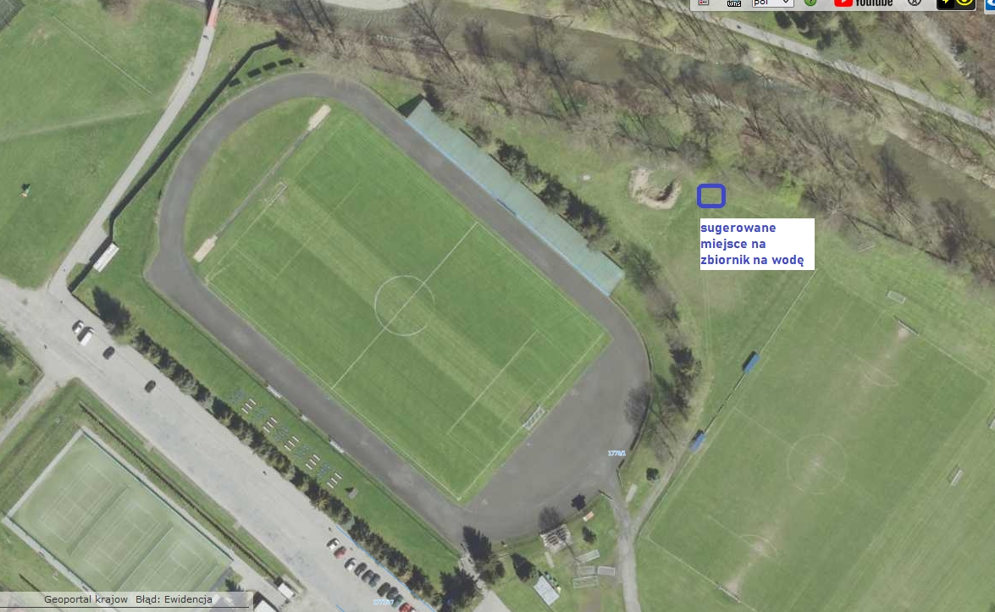

Pytanie 21:
Drenaż wgłębny. Czy drenaż wgłębny ma być głęboki czy płytki czy mają być przygotowany aby w przyszłości zdrenować boiska do piłki nożnej.

Odpowiedź 21:
Drenaż wgłębny proponuje się jako głęboki.
Pytanie 22:
System pomiarowy bieżni. Czy do oferty należy przyjąć technologię cyfrowej kontroli wydajności

Odpowiedź 22:
Tak. Do oferty należy przyjąć technologie cyfrowej kontroli wydajności.
Pytanie 23:
Renowacje starej części trybuny kibiców gości. Prosimy o zamieszczenie fotografii istniejących trybun do renowacji

Odpowiedź 23:
Zamawiający dołącza poniżej zdjęcia z starej części trybuny gości

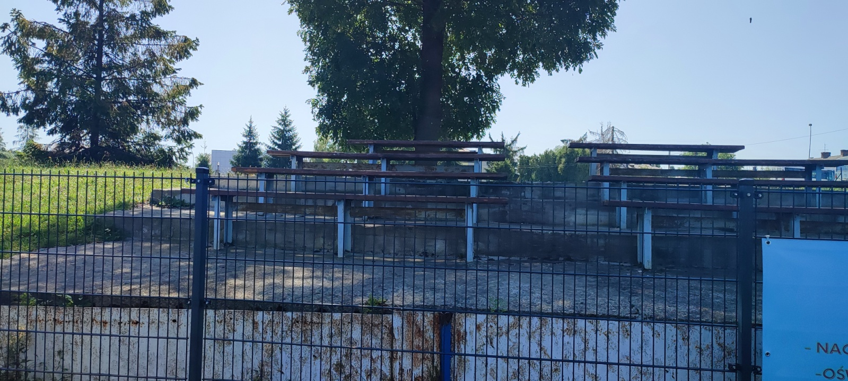

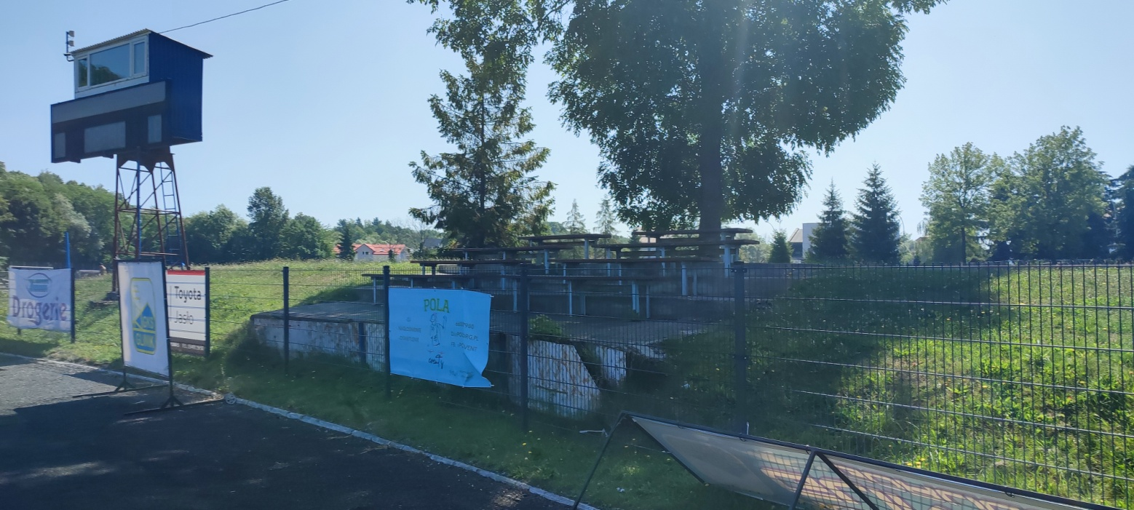

Pytanie 24:
Montaż barierek zabezpieczających z jakiego materiału mają być barierki. Prosimy o podane wymiarów

Odpowiedź 24:
Barierę/balustradę na starej części trybuny dla kibiców gości proponuje się o wysokości min. 110 cm na długości istniejącego betonu. Jak widać na powyższej fotografii bariera zamontowana powinna być w miejscu uniemożliwiającym osobą wypadnięcie w kierunku bieżni przez istniejące ogrodzenie. Proponuje się balustradę stalową ocynkowaną.
Pytanie 25:
Zapis w załączniku nr 10 PFU proponowana nawierzchnia antypoślizgowa nieprzepuszczalna „Sandwich” a podbudowa z betonu jamistego gr 15 cm warstwa przepuszczalna,
Wg wytycznych Ministerstwo Sportu i Turystyki:
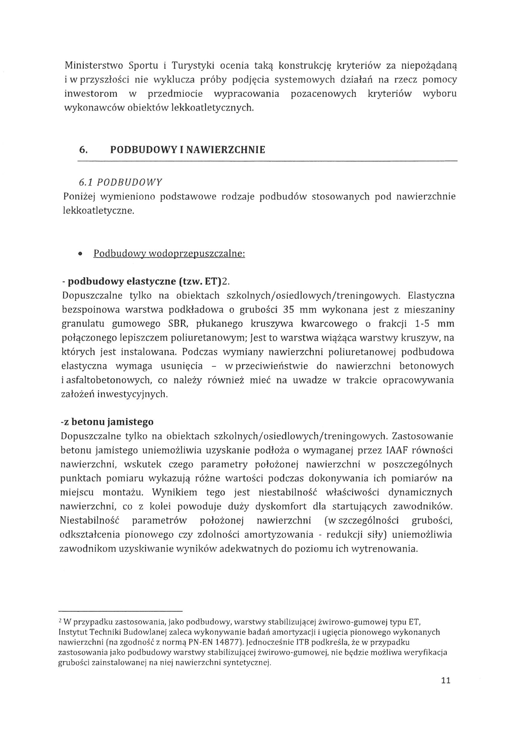
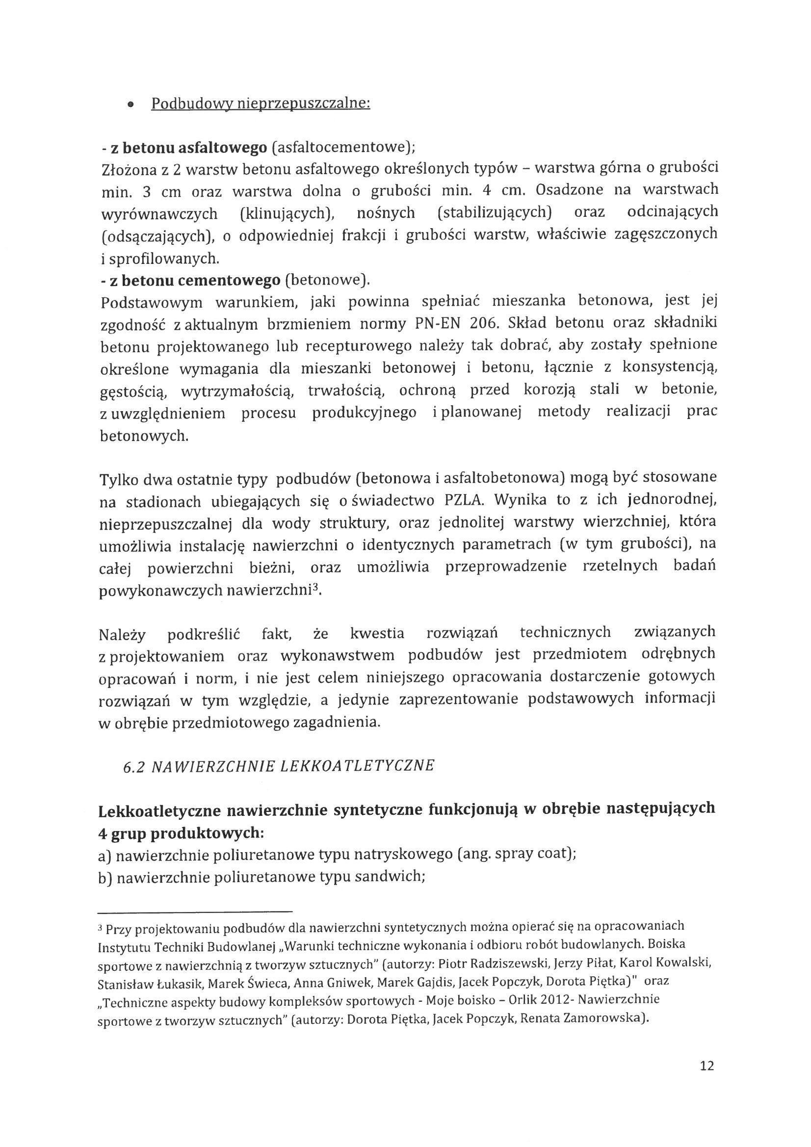
Prosimy o informację jakiej rangi na bieżni będą odbywały się zawody aby dobrać właściwe parametry warstw:
- podbudowy wodoprzepuszczalnej podbudowy elastyczne (tzw. ET) 2. z betonu jamistego
dopuszczalne tylko na obiektach szkolnych/osiedlowych/treningowych
- podbudowy nieprzepuszczalne z betonu asfaltowego (asfaltocementowe) , z betonu cementowego (betonowe)

Odpowiedź 25:
Miasto zakłada że będzie to obiekt przeznaczony dla szkół jak i dla indywidualnych treningów . Tj. zawody na bieżni odbywać będą się dla szkół podstawowych, szkół ponadpodstawowych szkół średnich, oraz dla treningów indywidualnych sportowców w każdym wieku.
Uczestnicy: kluby lekkoatletyczne szkolne, stowarzyszenia lekkoatletyczne, maksymalnie zawody na szczeblu międzywojewódzkim
Zamawiający w opisie PFU zaproponował podbudowę z betonu jamistego. Jeżeli uzyskanie świadectwa PZLA wymaga podbudowy - z betonu asfaltowego (asfaltocementowe) lub - z betonu cementowego (betonowe) zamawiający dopuszcza zmiany podbudowy.
Pytanie 26:
Montaż oświetlenia. Prosimy o informację którą należy przyjąć klasę oświetlenia boisk, bieżni , jakie ma być minimalne natężenie oświetlenia (75 luksów ? ). Jakiej wysokości mają być maszty.
Odpowiedź 26:
Oświetlenie nie jest częścią do zaprojektowania lecz do przeniesienia z sąsiedniego obiektu (Lodowiska) słupy wraz z oprawami. – 8 sztuk
Zamawiający przewiduje, aby została wykonana nowa instalacja elektryczna zasilana z budynku rozdzielni GORTOR (w bezpośrednim sąsiedztwie stadionu, gdzie ma być realizowana bieżnia lekkoatletyczna).
Należy zaprojektować i wykonać taki zakres prac, aby umożliwić posadowienie istniejących słupów oświetleniowych na fundamentach w ilości 8 sztuk po obwodzie bieżni lekkoatletycznej wraz ze sterowaniem oświetlenia.
Istniejące oświetlenie posiada maszty/słupy o wysokości 9 m na których zamontowane są oprawy oświetleniowe.
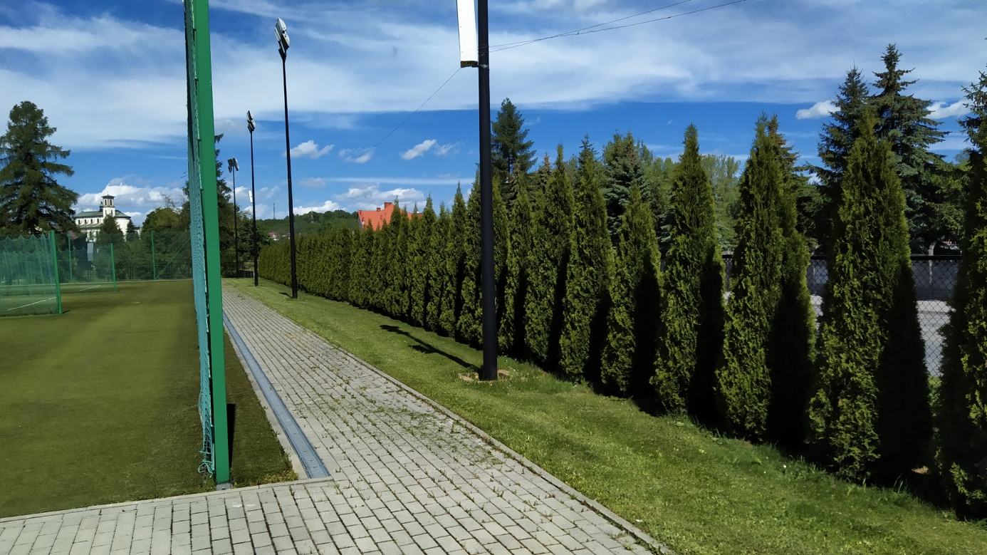
Fotografia powyżej przedstawia istniejące słupy i oprawy do przeniesienia
Pytanie 27:
Czy Zamawiający potwierdza możliwość zastosowania kompletnego, systemowego rozwiązania - odwodnienia liniowego, systemu łapaczy piachu, obrzeży bezpiecznych i rowu do biegów ACO Sport zgodnego z aktualnymi wytycznymi IAAF oraz PZLA ?
Kanał szczelinowy ACO Sport w kl. B125 wg PN-EN 1433:2005, co oznacza bezproblemowy wjazd na teren stadionu pojazdów utrzymania zieleni i innych, np. transportujących urządzenia
i wyposażenie konieczne do rozegrania zawodów lub przywożących dekoracje na imprezy masowe. System ACO Sport jest wykonane z monolitycznego polimerobetonu w klasie przemarzania F1000.
Kanały odwodnienia szczelinowego w fabrycznie w odcinkach prostych i łukowych 36,5 st. ułatwiające precyzyjne układanie.
Karata katalogowa i DWU w załączniku.
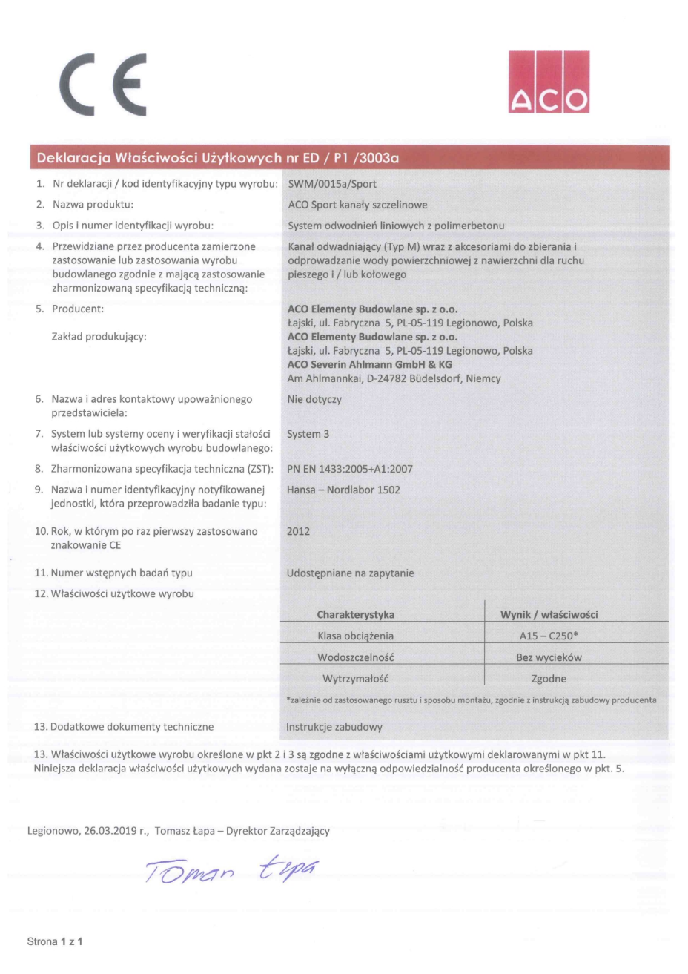

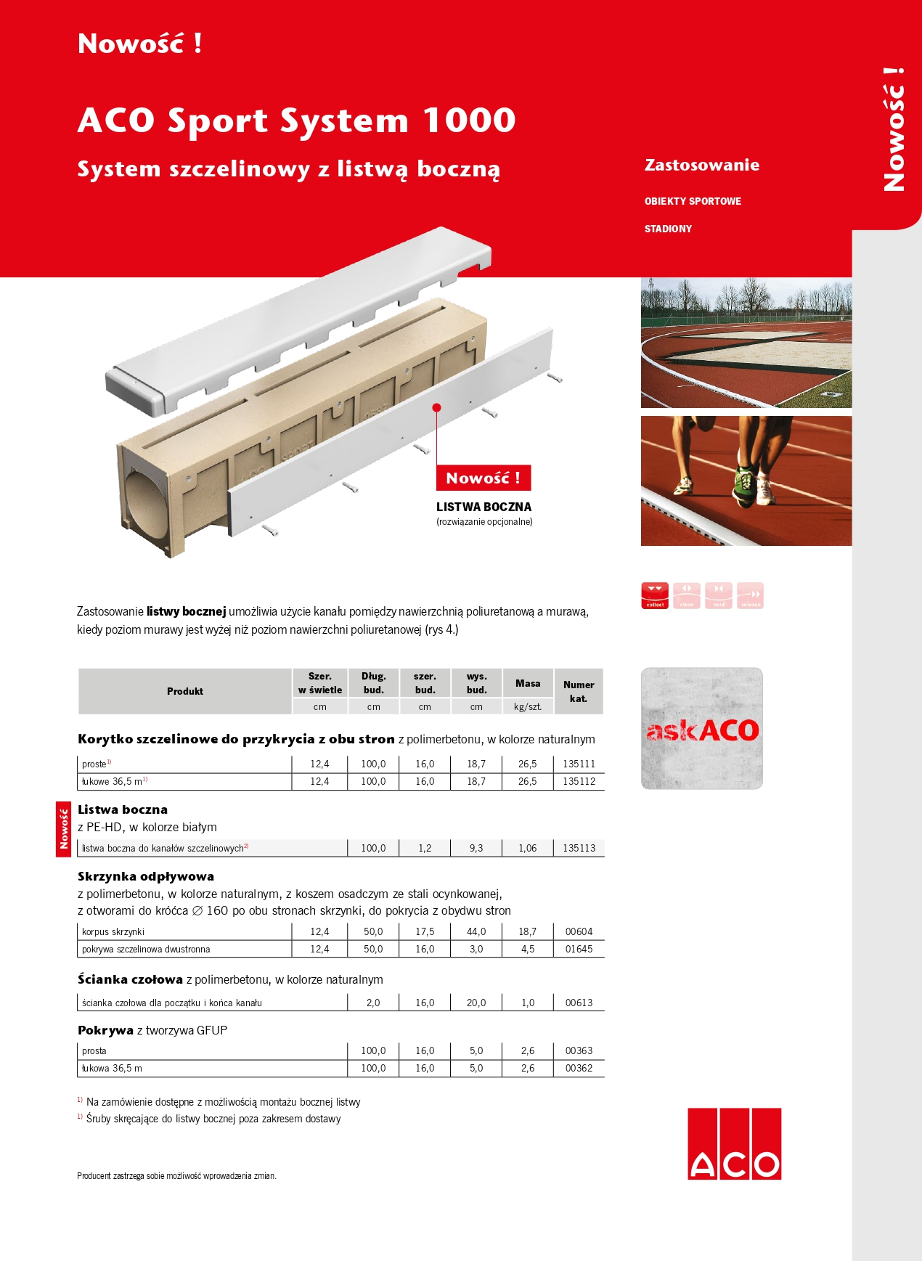

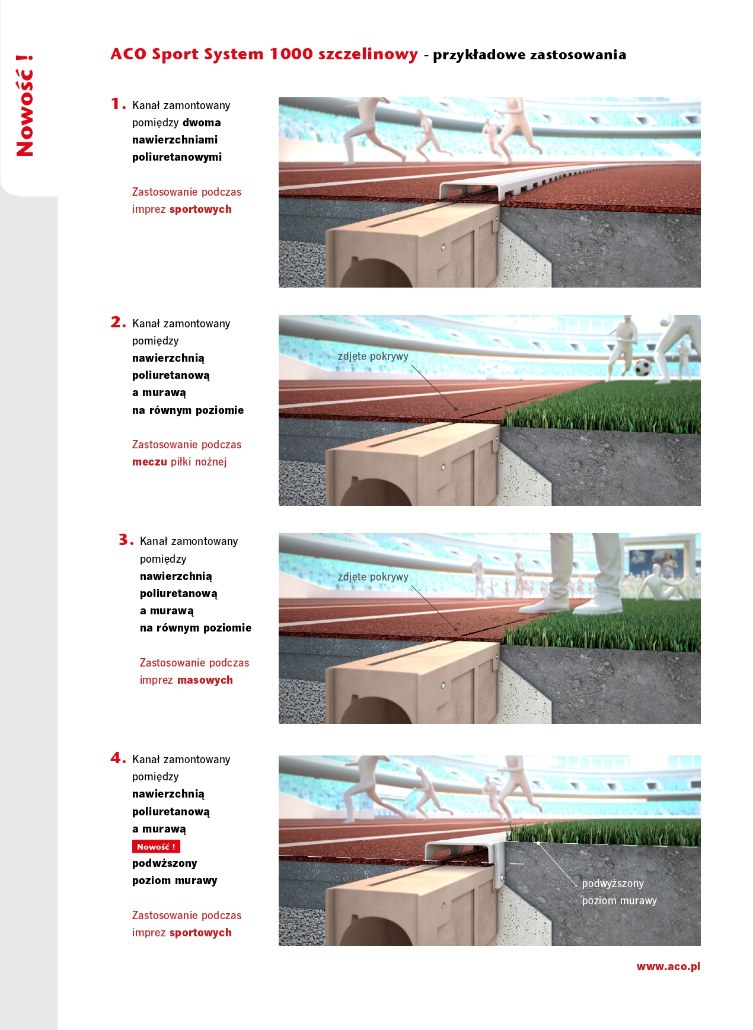

Odpowiedź 27:
Odpowiedź jak na pytanie 19.

Pytanie 28:
W związku z wymogiem, iż sektor kibiców powinien zapewniać liczbę miejsc stanowiącą min. 5% miejsc na stadionie proszę o informację na jaka liczba miejsc jest ogólnie dostępna na obiekcie.

Odpowiedź 28:
Na stadionie jest miejsc 996 (siedzących) .Minimalna liczba miejsc dla kibiców gości to 50 szt. Zamawiający oczekuje, że trybuna dla kibiców gości zaprojektowana powinna być na min. 100 osób.
Pytanie 29:
Uzyskanie pozwolenia wodno-prawnego może potrwać nawet 6 miesięcy, co może wydłużyć czas uzyskania pozwolenia na budowę. Czy w związku z tym istnieje możliwość wydłużenia terminu realizacji z uwagi na konieczność uzyskania wszystkich zgód.
Odpowiedź 29:
Zgodnie z zapisami projektowanych postanowień umowy - wzoru umowy §2 dopuszcza się zmiany postanowień umowy w przypadku: działania organów administracji lub gestorów sieci skutkujących niezależnym od Wykonawcy wydłużeniem terminów realizacji określonych czynności objętych zakresem umowy, wydawania decyzji, zezwoleń, uzgodnień lub odmową wydania przez w/w podmioty wymaganych decyzji, zezwoleń, uzgodnień itp.,

Pytanie 30:
Aby wykonać bieżnię pełnowymiarową konieczne jest wyjście poza obrys istniejącej bieżni oraz przebudowa ogrodzenia. Czy w związku z powyższym należy uwzględnić w ofercie rozbiórkę istniejącego ogrodzenia oraz wykonanie nowego ogrodzenia w miejscu nie kolidującym z bieżnią?

Odpowiedź 30:
Zamawiający oczekuje i przewiduje, że wykonanie nowej bieżni należy wykonać po istniejącym obrysie. Nie przewiduje się przebudowy ogrodzeń. Jeżeli projekt nakaże wykonać przełożenie ogrodzenia (lokalnie) należy założyć.

Pytanie 31:
Proszę o informację gdzie należy wody opadowe z bieżni.

Odpowiedź 31:
Z uwagi na brak kanalizacji w obrębie bieżni (jedynie w obrębie budynku szatni klubu sportowego), wody opadowe z bieżni i areny lekkoatletycznej odprowadzane będą do zbiornika podziemnego o pojemności dobranej przez projektanta, a zgromadzona woda wykorzystywana będzie do podlewania murawy przez administratora obiektu.
Pytanie 32:
Dotyczy zadania 3 - remont dachu z montażem instalacji fotowoltaicznej
Prosimy o udzielenie odpowiedzi na poniższe pytania:
- z opisu PFU wynika, że należy zastosować pokrycie zewnętrzne z blachy trapezowej lub na rąbek. Natomiast przy tak małym pochyleniu połaci dachowej bardzo trudno będzie uzyskać szczelność pokrycia a ponadto producent może nie uznać gwarancji na tak niskie pokrycie. Czy Zamawiający dopuszcza zamienne zastosowanie technologii dachów płaskich z pokryciem membraną PVC np. Protan SE 1.5 mm. Układ warstw mógłby przedstawiać się następująco: blacha trapezowa konstrukcyjna, nośna (sufit hali), folia paroizolacyjna, styropian dachowy 2*10 cm, welon szklany i pokrycie z membrany dachowej PVC. Producent membrany dysponuje rozwiązaniem systemowym dla montażu instalacji fotowoltaicznej zapewniające szczelność pokrycia. Proponowany układ warstw jest rozwiązaniem lżejszym od istniejącego oraz opisanego w PFU
- czy posiadacie Państwo obliczenia statyczne konstrukcji dachu z drewna klejonego oraz stalowych słupów
Odpowiedź 32:
Zamawiający dopuszcza jako zamienne zastosowanie pokrycia dachu membraną, z zastrzeżeniem, że będzie to membrana EPDM lub PCV o grubości min 1.5mm, która będzie dopuszczać poruszanie się po pokryciu dachowym osób obsługujących instalację fotowoltaiczną. Gwarancja na membranę min 10 lat. Układ warstw dachowych należy dobrać do systemu pokrycia dachowego. Materiały zastosowane do pokrycia dachu muszą być rozwiązaniem systemowym z pełnym zestawem składników niezbędnych do jego prawidłowego wykonania. System pokrycia musi przewidywać montaż instalacji fotowoltaicznej, który zapewni szczelność pokrycia dachowego oraz możliwość poruszania się po dachu.
Dodatkowo Wykonawca po wykonaniu zamierzenia opracuje i dostarczy instrukcję utrzymania pokrycia dachowego (między innymi poda warunki odśnieżania). Jednocześnie należy przewidzieć wbudowanie elementów do mocowania asekuracji.
Zamawiający informuje, że nie posiada obliczeń statycznych konstrukcji dachu.
W załączniku nr 17 do SWZ „Projektowane postanowienia umowy – wzór umowy” ust. 1 w § 15 w całości otrzymuje nowe brzmienie”
„ 1. Termin gwarancji dla przedmiotu umowy wynosi: …....... miesięcy, (zostanie wpisana liczba miesięcy w zależności od liczby zaoferowanej przez Wykonawcę w ofercie), licząc od sporządzenia protokołu odbioru końcowego, z wyjątkiem gwarancji na membranę zastosowaną przez Wykonawcę (jeśli Wykonawca zastosuje rozwiązanie z membraną) dla której okres gwarancji wynosi 10 lat.”

Pytanie 33:
Czy budowa instalacji nN jest zalicza się do części 2 postępowania przetargowego ?

Odpowiedź 33:
Budowa instalacji nN jest przedmiotem zamówienia, lecz zaliczana jest do Części 1 – zadania 1 – „basen kąpielowy otwarty - etap II ”

Pytanie 34:
Czy projekt należy uzgodnić z Polskim Związkiem Lekkoatletycznym oraz czy bieżnia ma być certyfikowana ?

Odpowiedź 34:
Projekt należy uzgodnić z PZL i bieżnia ma być certyfikowana

Pytanie 35:
Czy należy dostarczyć i zamontować klatkę do rzutu młotem i dyskiem ?

Odpowiedź 35:
Tak – przedmiotem zamówienia jest zakup i montaż klatki treningowej do rzutu młotem i dyskiem.

Pytanie 36:
W jakich miejscach wykonany ma być drenaż ?

Odpowiedź 36:
Drenaż należy zaprojektować w taki sposób, aby odwodnić bieżnię. Wykonanie drenażu w tym zamówieniu nie obejmuje boiska piłkarskiego.
Pytanie 37:
Czy część 2 obejmuje również przebudowę boiska piłkarskiego ? Jeśli tak to w jakim zakresie ?

Odpowiedź 37:
Część 2 zamówienia nie obejmuje przebudowy boiska piłkarskiego. Jedynie należy przewidzieć demontaż istniejących obrzeży betonowych oddzielających płytę boiska z bieżnią oraz bieżnie z opaską przy ogrodzeniu.

Pytanie 38:
Czy wyposażenie lekkoatletyczne jest przedmiotem zamówienia ? Jeśli tak to proszę o określenie specyfikacji wymaganych urządzeń.
Odpowiedź 38:
Wyposażenie lekkoatletyczne jakie jest przedmiotem zamówienia obejmuje:
- Zakup i montaż klatki do rzutów młotem i dyskiem,
Propozycja specyfikacji Zamawiającego:
Klatka: Wykonana z profil stalowych 80 x 80 mm lakierowanych proszkowo na kolor z palety RAL.
Wysokość słupów 5,0 m wysokość bramy 7,0 m.
Słupy klatki instalowane w tulejach montażowych.
Ilość słupów 12 szt. w tym dwa słupy na specjalnych wózkach jezdnych umożliwiających regulację bram, wózki wyposażone w hamulce i dodatkowy bolec blokujący.
W górnej części słupów system bloczków z linkami polipropylenowymi umożliwiającymi wciąganie i opuszczanie siatki.
Siatka wykonana z polipropylenu o wysokiej wytrzymałości, grubość splotu 5 mm.
Krawędź oczka 4,5 cm.
W dolnej części siatki obciążenie z linki ołowianej 400g/mb.
- skocznia do skoku wzwyż
Skocznia do skoku wzwyż wraz z poprzeczką.
Zeskok do skoku wzwyż 300x400x50 cm, skonstruowany z wygodnych do transportu segmentów, pokrowiec górny wykonany ze specjalnego materiału PCV jednostronnie powlekanego, boki z zastosowaną w środku siatką odpowietrzającą zapewniającą swobodną cyrkulację powietrza, spód z materiału antypoślizgowego. Segmenty połączone są ze sobą za pomocą taśmy żakardowej z samozaciskowymi stalowymi klamrami. Konstrukcja (komorowa) i wykonana z wkładu z wysoko gatunkowej pianki PU , gwarantującą amortyzację i stabilność materaca podczas użytkowania. Wszystkie elementy zeskoku wyposażone w mocne uchwyty do transportu. Kołderka wykonana jest obustronnie z profesjonalnej siatki kolcoodpornej zwiększająca dwukrotnie trwałość całego zeskoku. Zeskok wyposażony również w pokrowiec przeciwdeszczowy. Wyposażyć również w poprzeczkę ze stojakami.

Pytanie 39:
Czy istnieje możliwość odprowadzenia wód odpadowych do istniejącej sieci deszczowej ? Proszę o wskazanie miejsca.

Odpowiedź 39:
W obrębie obiektu stadionu na którym ma być zaprojektowana nowa nawierzchnia bieżni lekkoatletycznej kanalizacja deszczowa i sanitarna oraz wodociąg istnieje jedynie w rejonie szatni budynku klubu sportowego.
Rysunek poniżej.
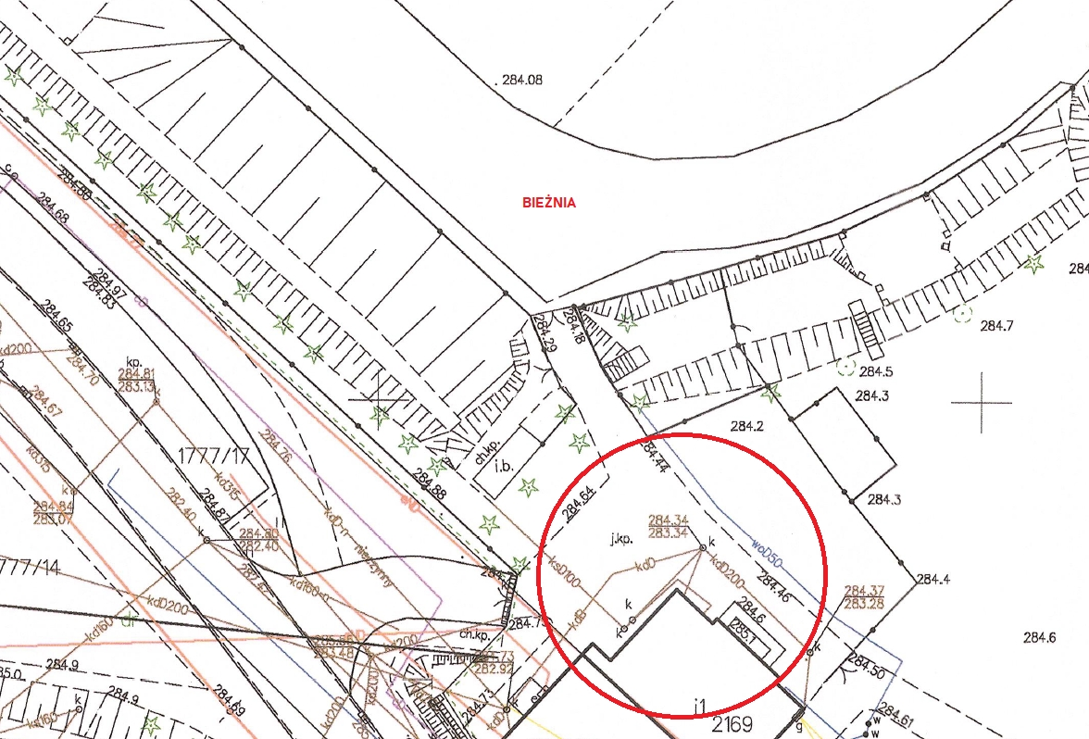

Jednak zamawiający nie ma wiedzy czy zlewnia wód z bieżni będzie mogła być włączona do istniejącej kanalizacji (m.in. ze względu na rzędne wysokości, średnice studni itp.) Wobec powyższego zaproponowano, aby wody opadowe móc zmagazynować w zbiorniku wody do późniejszego wykorzystania.

Pytanie 40:
Czy należy wykonać w części 2 ogrodzenie terenu lub bieżni ?

Odpowiedź 40:
Na terenie wokół istniejącej bieżni jak i boiska piłkarskiego jest ogrodzenie panelowe składające się z segmentów stalowych przykręcanych do słupków stalowych ogrodzeniowych o przekroju 60x40x3 mm. Wysokość segmentów ogrodzeniowych 1,45 m. Całkowita długość ogrodzenia wewnętrznego to 406 mb wraz z bramami i furtkami.

Pytanie 41:
Czy bieżnia ma posiadać instalację teletechniczna/elektryczną ?

Odpowiedź 41:
Zadanie związane z przebudową bieżni lekkoatletycznej zakłada wykonanie instalacji elektrycznej w obrębie istniejącej bieżni. Instalacja elektryczna ma służyć do wykorzystania pod przyszłe nagłośnienie, oświetlenie czy podłączenie elektronicznej tablicy wyników. Zakłada się wykonanie szaf rozdzielczych pod powyższe urządzenia.
Należy również w uwzględnić w ofercie technologie cyfrowej kontroli wydajności na bieżni lekkoatletycznej.
Pytanie 42:
Czy podbudowa bieżni rzeczywiście ma być wykonana z betonu jamistego ? Beton jamisty jest wodoprzepuszczalny o otwartej strukturze i bardzo porowaty.

Odpowiedź 42:
Zamawiający w zapisach PFU zaproponował beton jamisty. Jednak na etapie projektowania i realizacji dopuszcza się możliwość zmiany na inne podbudowy. Jeżeli uzyskanie świadectwa PZLA wymaga podbudowy - z betonu asfaltowego (asfaltocementowe) lub - z betonu cementowego (betonowe) zamawiający dopuszcza zmiany podbudowy.

Pytanie 43:
Czy rzutnie do pchnięcia kulą mogą mieć nawierzchnię z mączki ceglanej

Odpowiedź 43:
Rzutnia do pchnięcia kulą może mieć nawierzchnię z mączki ceglanej

Pytanie 44:
Ile miejsc posiadać ma trybuna gości ?

Odpowiedź 44:
Sektor kibiców przyjezdnych powinien spełniać wymogi licencyjne, to jest minimum 5 procent liczby miejsc na stadionie, oddzielony od pozostałej widowni, sektorem buforowym. Sektor winien być ogrodzony ogrodzeniem trwałym o wysokości min. 2,20m.
Wobec powyższego liczba miejsc siedzących na stadionie wynosi 996
Minimalna ilość wobec powyższego 50. Jednak Zamawiający wymaga aby sektor dla kibiców gości był na min. 100 osób.

- Modyfikacja treści SWZ:

Zamawiający modyfikuje postanowienia załącznika nr 10 do SWZ „ PFU budowa bieżni lekkoatletycznej” w zakresie kolorystyki bieżni.
W ogólnym opisie przedmiotu zamówienia Część opisowa - punkt 2. Wymagania Zamawiającego w Stosunku do Przedmiotu Zamówienia, zamawiający opisał kolorystykę bieżni jako „Kolorystyka bieżni – ceglasta”
Zamawiający modyfikuje powyższe zapisy poprzez zmianę kolorystyki bieżni na kolor niebieski.

- Przedłużenie terminu składania ofert
Zamawiający przedłuża termin składania ofert.

Nowe, obowiązujące terminy:

Termin składania ofert upływa dnia: 06.02.2023 r. godz. 13:00
Otwarcie ofert nastąpi dnia: 06.02.2023 r. godz. 13:30
- Dokonuje się odpowiednio zmiany terminu związania ofertą, w związku z czym postanowienie ust. 5 pkt 1) SWZ otrzymuje nową treść:
„5. TERMIN ZWIĄZANIA OFERTĄ
- Termin związania ofertą wynosi 30 dni od dnia upływu terminu składania ofert, przy czym pierwszym dniem terminu związania ofertą jest dzień, w którym upływa termin składania ofert. Wykonawca jest związany ofertą do upływu terminu 07.03.2023 r.”

- Zamawiający informuje jednocześnie o odpowiedniej zmianie ogłoszenia o zamówieniu nr 2023/BZP 00028186/01 z dnia 2023-01-12

Ko:
- Strona internetowa prowadzonego postępowania
- a/a

………………………………………………………………….
(podpis kierownika Zamawiającego)

Sporządził: Mirosław Łopata - inspektor, Wydział Organizacyjny, Dział Zamówień Publicznych, tel. 18355125

